Autosnelweg S61
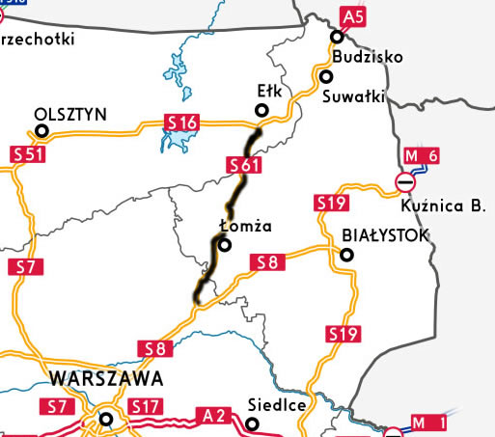
Ostrów Mazowiecka - Budzisko (PL-LT)
- De S61 is een grotendeels geplande droga ekspresowa in Polen.
- De S61 moet een verbinding gaan vormen tussen de S8 uit Warszawa en de A5 in Litouwen, zodoende een internationale verbinding te creëren.
- De S61 is ontworpen nadat bleek dat een S8 ten noorden van Białystok niet haalbaar was.
- De S61 zal de DK61 volgen.
- De geplande route is ongeveer 205 kilometer.

Routebeschrijving
- Bij het stadje Ostrów Mazowiecka, een kilometer of 90 ten noordoosten van Warszawa, zal de S61 beginnen aan een knooppunt met de S8.
- De weg zal vanaf hier naar het noordoosten lopen, op steeds grotere afstand van de S8, die ook naar het noordoosten loopt.
- Men komt dan langs het stadje Łomża.
- Dit deel van Polen is vlak tot glooiend met veel weilanden en af en toe bossen.
- Na Łomża zal de S61 meer naar het noorden lopen, via Ełk.
- De S61 loopt hier ongeveer 40 kilometer westelijker dan het oorspronkelijk geplande tracé van de S8.
- Na Ełk buigt de S61 naar het noordoosten af, en loopt via Suwałki naar de grens met Litouwen bij Budzisko.
- Vanaf hier kan men via de autoweg A5 verder naar Kaunas.

Geschiedenis
- In eerste instantie was geen S61 gepland binnen het Poolse snelwegennet, de S8 zou via Białystok lopen en zodoende het verkeer van en naar de Baltische staten verwerken.
- Met name het wegvak tussen Augustów en Suwałki stuitte op weerstand vanwege milieugronden, met name de doorsnijding van het gebied rond het riviertje de Rospuda.
- Op 24 augustus 2009 werd een nieuw plan bekendgemaakt, waarbij de S8 ingekort zal worden tot aan Białystok, en de S61 het doorgaande verkeer zal verwerken via Łomża.
- Voor het verkeer richting Litouwen betekent dit een verkorting van ongeveer 40 kilometer op het tracé naar Warszawa.

- Op 19 december 2013 opende het eerste deel van de S61 voor het verkeer, de 6,5 kilometer lange bypass van Stawiski.
- Dit is een enkelbaans droga ekspresowa.

- Op 7 november 2014 opende 13 kilometer van de S61 tussen Raczki en Suwałki, het eerste dubbelbaans deel van de S61 dat opengesteld werd.
- Het opende tegelijkertijd met de omgelegde DK8 vanaf Augustów.

Toekomst
- De aanleg van de S61 zal gefragmenteerd uitgevoerd worden, zoals vaak bij S-wegen in Polen gebeurd.
- In eerste instantie worden er rondwegen aangelegd rond de grotere kernen.
- Besloten is om het deel tussen Suwałki en de grens met Litouwen ook op te nemen in het bouwprogramma van 2015-2020.
- In november 2014 begon de aanbesteding van de 13 kilometer lange S61 rond Suwałki waarna de contracten op 29 september 2015 zijn getekend.
- De snelweg rond Suwałki moet begin 2019 worden opengesteld.

Begin Ostrów Mazowiecka
Einde Budzisko (PL/LT)
Lengte 205 km

 Węzeł S8 gepland) | S8 | → | S61
 | S8 | → | S61

Ostrów Maz. - Stawiski (gepland)

Stawiski | S61

Stawiski - Szczuczyn (gepland)

Szczuczyn | S61

Szczuczyn - Raczki (gepland)

Węzeł Raczki | 8 | → Augustów | S61
 | 8 | → | S61

Suwałki-Lotnisko | S61

Suwałki-Zachód | S61

Suwałki-Północ | S61

Suwałki - Budzisko (gepland)

A5 → Kaunas

